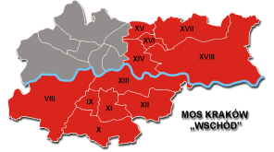
MIĘDZYSZKOLNY OŚRODEK SPORTOWY
KRAKÓW - WSCHÓD
31-950 Kraków, os. ZGODY 13 a
tel./faks (0-12) 644-22-72 tel. (0-12) 644-19-77

www.moswschod.pl e-mail: biuro@moswschod.pl

………………………………. Kraków, dnia ……………
Pieczęć Szkoły

KARTA ZGŁOSZENIOWA

Turniej piłki siatkowej plażowej szkół gimnazjalnych „mikstów” 26.09.2015 r.

Szkoła:

Lista uczestników – zespół:
Lp | Nazwisko i imię | Rok urodzenia | Numer zawodnika
1
2
3
4
5
6

Osoba odpowiedzialna za grupę: …………………………….

Telefon kontaktowy do opiekuna
(obowiązkowo – w razie braku pogody zostanie przekazana informacja o odwołaniu imprezy):
…………………………………

………………………………….
Pieczęć i Podpis Dyrektora

Druk MOS Wschód

